 |  |  | Sciences physiques et chimiques - BAC PRO 3 ans  Module T5  COMMENT PEUT-ON SE DÉPLACER DANS UN FLUIDE ?  Pourquoi les hublots des sous-marins sont-ils épais ?  TP Pression dans un liquide au repos (ExAO)
Niveau et/ou spécialité | Cycle terminal / Tronc commun |  |  |  |  |  |  | Durée : 1 h
But du TP | Mesurer la pression absolue au sein de différents liquides au repos (eau douce, eau salée, alcool). Etudier l’influence de la profondeur et de la nature du liquide.
Pré-requis élève | - Connaissance des pression atmosphérique, pression relative et pression absolue  - Connaissance des unités de pression
Les références au programme
Capacités |  |  |  |  |  | Connaissances
Mesurer la pression d’un liquide en un point.  Déterminer expérimentalement les variations de pression au sein d’un fluide.  Distinguer pression atmosphérique, pression relative et pression absolue.  Utiliser la formule : P_{B} -P_{A} = ρ g h. |  |  |  |  |  | Connaître la notion de pression, de surface pressée et de force pressante.  Connaître la relation entre pression, surface pressée et force pressante.  Connaître l’unité du système international de mesure de la pression et quelques unités usuelles.
Compétences évaluées
Compétences expérimentales de base |  | - Exécuter un protocole expérimental  - Réaliser un montage à partir d’un schéma ou d’un document technique  - Utiliser des appareils de mesure et d’acquisition de données  - Rendre compte des observations d’un phénomène, de mesures
Compétences de résolution de problèmes |  | - Rechercher, extraire, organiser et mettre en relation les informations  - Communiquer à l’aide du langage scientifique et d’outils technologiques
Attitudes transversales |  | - Travailler avec rigueur et précision  - Le sens de l’observation
Position dans la progression  de la séquence | Avant ce TP : - Rappel de la grandeur Pression et des unités du système SI (Pa et hPa) vus en classe de quatrième – Définition et distinction des pression atmosphérique, pression absolue et pression relative – Mise en évidence de la pression exercée par les fluides – Présentation de la problématique « Comment varie la pression au sein d’un fluide ? Quels paramètres influencent cette pression ? »  Après le TP : Le professeur se servira des résultats pour présenter l’équation fondamentale de l’hydrostatique P_{B} - P_{A} = ρ g h
Type de document | Situation problème |  |  |  | Activité d’approche |  |  |  | Travaux pratiques
Type de document | Exercices / problèmes |  |  |  | Devoir maison |  |  |  | Travaux dirigés
Type de document | Evaluation diagnostique |  |  |  | Evaluation formative |  |  |  | Evaluation sommative
Type de document | CCF |  |  |  |  |  |  |  | [autre, cliquez ici]
Matériel, produits,… | Vidéo projecteur |  |  |  | Salle travaux pratiques |  |  |  | Salle informatique
Matériel, produits,… | - Un dispositif d’acquisition ExAO (interface, logiciels appropriés à l’exploitation des mesures)  - Un capteur pression absolue 0/2000 hPa (ou équivalent) avec un tube pour la prise de pression  - 3 tubes en verre (longueur ≥ 30 cm et diamètre ≥ 1 cm) fixés sur des supports et contenant : le 1er de l’eau douce, le 2e de l’eau fortement salée (dont on aura déterminé au préalable la masse volumique), le 3e de l’alcool à brûler (masse volumique également à déterminer). L’utilisation de tubes permet de limiter les quantités d’eau salée et d’alcool.  - Une règle graduée ≥ 30 cm
Commentaires | Le travail en binômes est à privilégier. Ces binômes doivent pouvoir fonctionner en toute autonomie. Le rôle du professeur est de veiller au bon déroulement du TP en 1 heure (éviter les interventions collectives trop répétées).
Jean-Jacques KRATZ - LPO Emile Mathis SCHILTIGHEIM |  |  |  |  |  |  | Date de création |  |  | janvier 2010

TP Pression dans un liquide au repos
But : Mesurer la pression absolue au sein de différents liquides au repos (eau douce, eau salée, alcool). Etudier l’influence de la profondeur et de la nature du liquide.

Travail à réaliser :
1- Dispositif expérimental
Le capteur pression associé au système d’acquisition permet de mesurer la pression absolue au sein d’un fluide.

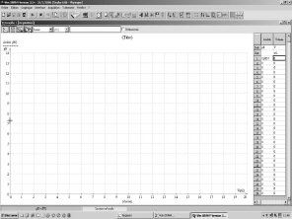

Fenêtre
d’acquisition
Système d’acquisition
Capteur
pression

2- Pression dans l’eau douce : P_{abs eau douce}

- Préparer le système d’acquisition.

APPELER LE PROFESSEUR. Faire vérifier le dispositif expérimental et la préparation du système d’acquisition. Puis devant le professeur :

- Démarrer l’acquisition.
- Réaliser la 1ère acquisition à la surface libre du liquide en saisissant au clavier la profondeur 0 m.
- Plonger le tube dans l’éprouvette en ajustant la profondeur à 0,05 m pour cela tenir compte du liquide qui entre dans le tube. Réaliser l’acquisition.
profondeur

- Poursuivre les acquisitions en effectuant une mesure tous les 5 cm.

- Arrêter l’acquisition suite au dernier relevé à 0,3 m.
- Enregistrer le fichier sous le nom « Pression dans un liquide au repos_Nom Prénom ».

3- Pression dans l’eau salée et l’alcool : P_{abs eau} salée et P_{abs alcool}
Recommencer la même procédure avec de l’eau salée puis avec l’alcool, en ajoutant à chaque fois une nouvelle acquisition.

4- Exploitation des résultats
- A l’aide des fonctionnalités du logiciel, modéliser chaque série de mesure à l’aide d’une droite.
- Relever l’équation de chaque droite.
Nature du liquide | Equation de la droite
Eau douce
Eau salée
Alcool

APPELER LE PROFESSEUR. Faire vérifier les résultats.
5- Interprétation des résultats
5.1- Noter la valeur de la pression atmosphérique : P_{atm} =

5.2- Indiquer comment varie la pression absolue en fonction de la profondeur.

5.3- Justifier le choix du modèle mathématique (fonction) reliant les grandeurs pression absolue et profondeur.

5.4- A une profondeur donnée, la pression dépend de la masse volumique du liquide utilisé.
- Relever, ou demander au professeur, la valeur des masses volumiques des 3 liquides utilisés.
Liquide | Eau douce | Eau salée | Alcool
Masse volumique (en kg/m³)
- Préciser de quelle manière la masse volumique du liquide influence la pression.

6- Remise en état du poste de travail
APPELER LE PROFESSEUR. Faire vérifier la remise en état du poste. Annoter les 3 courbes et les imprimer. Rendre le compte-rendu du TP.
FICHE TECNIQUE CONCERNANT LA FenÊtre ET LES PROTOCOLES
SPÉCIFIQUES DU LOGICIEL atelier scientifique

SUJET : Pression dans un liquide au repos

Pour préparer le système d’acquisition manuelle
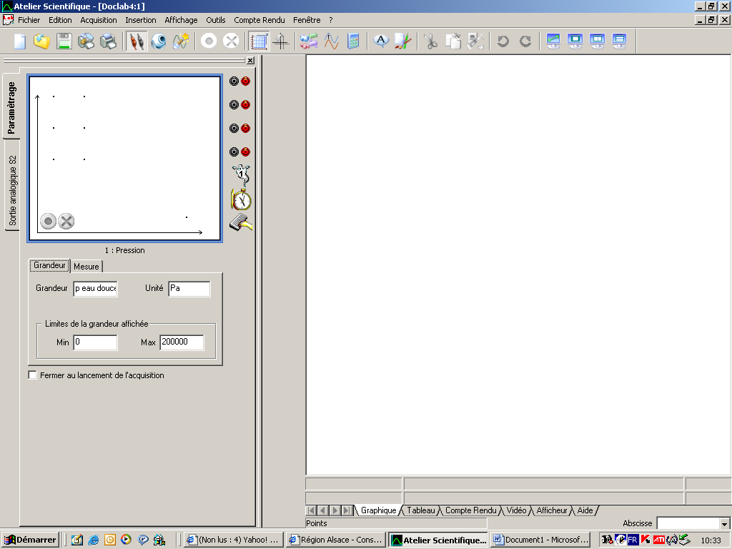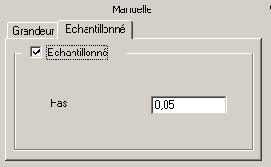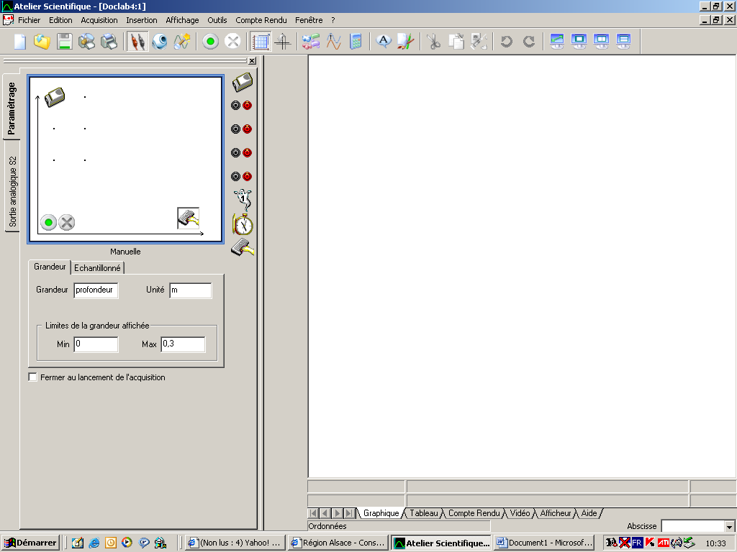
Glisser le capteur pression en ordonnée.
Indiquer le nom, l’unité et les limites de la grandeur en ordonnée.
Glisser le clavier en abscisse
Indiquer le nom, l’unité et les limites de la grandeur en abscisse.
Cocher la case Echantillonné dans l’onglet Echantillonné.
Saisir un pas de 0,05.

Pour lancer et arrêter l’acquisition manuelle
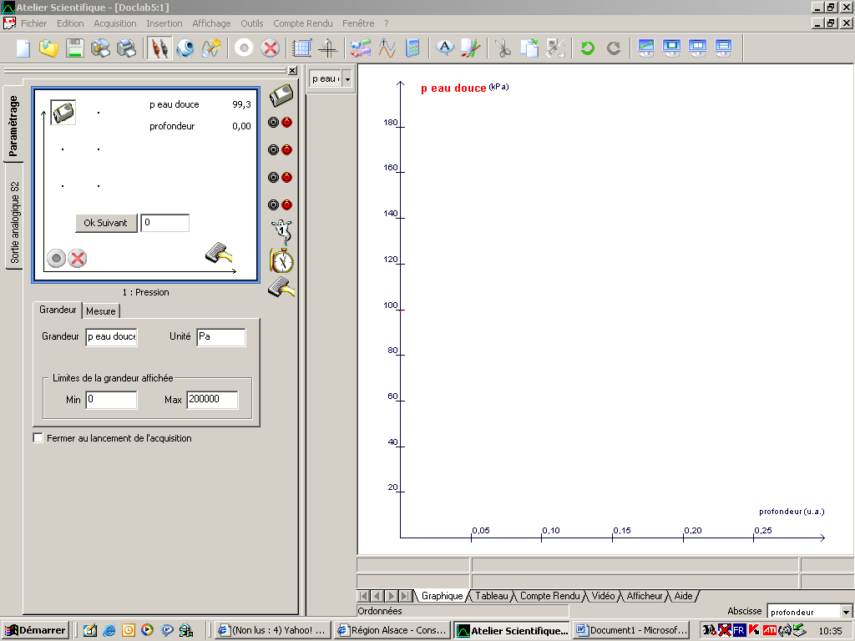
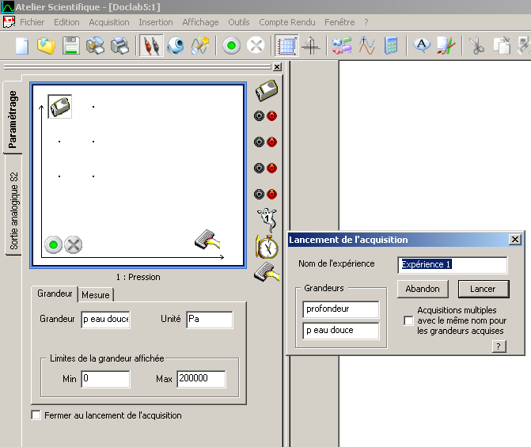
Cliquer sur le bouton vert pour démarrer l’acquisition.
Donner un nom à l’expérience, puis valider sur Lancer

Cliquer sur la croix rouge pour arrêter l’acquisition.

Pour acquérir manuellement les mesures

Saisir au clavier la première mesure 0. Les valeurs suivantes s’affichent automatiquement par incrément de 0,05.
Cliquer sur Ok Suivant lorsque la mesure peut être acquise.
Les points de mesure s’affichent au fur et à mesure dans le graphique.
On peut réaliser un réajustement des axes très simplement en utilisant l'échelle automatique.
On peut aussi redimensionner une échelle en tirant le curseur en double-flèche obtenu en l'approchant de la flèche de l'axe.
Enfin on peut décaler le zéro d'un axe sans redimensionner son échelle en appuyant sur la touche Ctrl du clavier et en tirant le curseur en double-flèche obtenu en l'approchant de la flèche de l'axe.

Pour modéliser les courbes

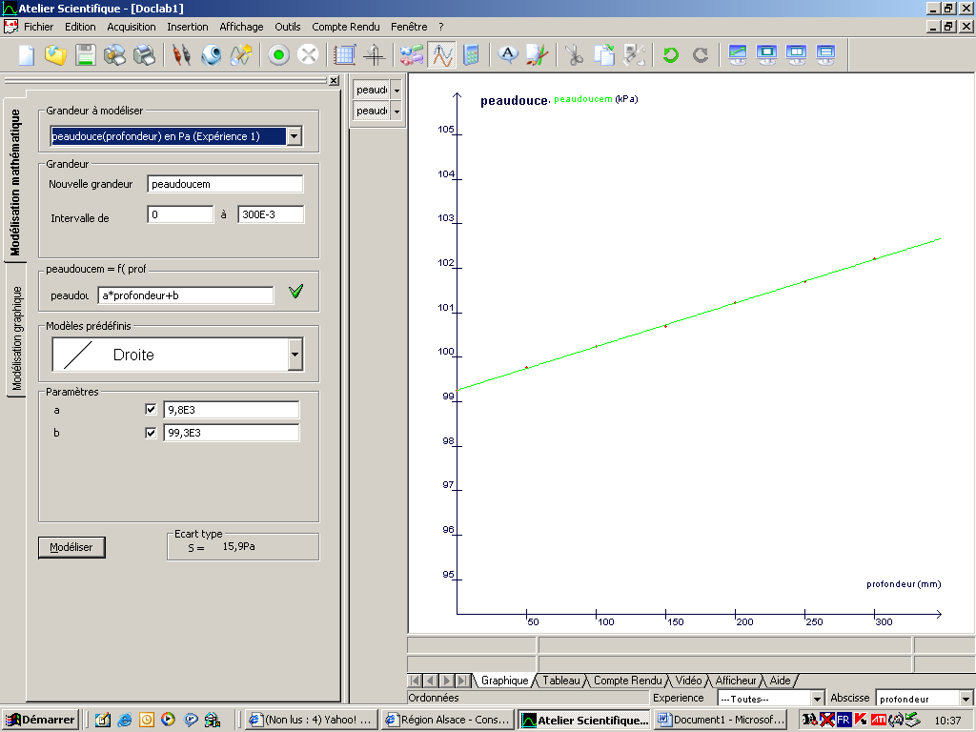
Sélectionner l’outil Modélisation
Par défaut la grandeur de modélisation est notée peaudoucem
Choisir parmi les modèles prédéfinis une droite.
Cocher les cases a et b
Cliquer sur le bouton Modéliser (Le logiciel calculera automatiquement les valeurs a et b les mieux adaptées pour modéliser les mesures et tracera la droite dans le graphique)

